**Bài tập về câu lệnh điều kiện (if)**

1/ **Tính thuế thu nhập cá nhân dựa trên mức thu nhập**

Yêu cầu:

* Nhập vào mức thu nhập hàng tháng của một người.
* Sử dụng quy tắc tính thuế thu nhập cá nhân dựa trên các mức thu nhập như sau:
  + **Thu nhập <= 9 triệu VND**: Miễn thuế.
  + **9 triệu VND < Thu nhập <= 15 triệu VND**: Thuế 10% cho phần vượt quá 9 triệu VND.
  + **15 triệu VND < Thu nhập <= 25 triệu VND**: Thuế 10% cho phần từ 9 đến 15 triệu VND và 20% cho phần vượt quá 15 triệu VND.
  + **25 triệu VND < Thu nhập <= 40 triệu VND**: Thuế 10% cho phần từ 9 đến 15 triệu VND, 20% cho phần từ 15 đến 25 triệu VND, và 25% cho phần vượt quá 25 triệu VND.
  + **Thu nhập > 40 triệu VND**: Thuế 10% cho phần từ 9 đến 15 triệu VND, 20% cho phần từ 15 đến 25 triệu VND, 25% cho phần từ 25 đến 40 triệu VND, và 30% cho phần vượt quá 40 triệu VND.
* Tính tổng số tiền thuế phải nộp và số tiền còn lại sau khi trừ thuế.

2/ Viết chương trình nhập vào 4 số a, b, c, d. Tìm số lớn nhất trong 4 số.

3/ Nhập 3 số thực. Hãy thay tất cả các số âm bằng trị tuyệt đối của nó.

Ví dụ: a = 2 b = -5 c = -8

Kết quả: a = 2 b = 5 c =8

4/ Nhập vào một số nguyên dương tối đa 9 chữ số. Hỏi số đó có bao nhiêu chữ số?

Ví dụ:

Nhập: 15236

Kết quả: Số 15236 có 5 chữ số.

5/ Nhập ba số thực a, b, c ứng với ba cạnh của tam giác. In ra thông báo "Khong phai do dai" nếu như một trong ba cạnh nhỏ hơn hoặc bằng 0. In ra thông báo "Khong phai tam giac" nếu như tổng của hai

cạnh bất kỳ không lớn hơn cạnh còn lại. Nếu thỏa mãn hai điều kiện trên, hàm sẽ in ra diện tích của tam giác theo công thức Heron tạo bởi ba cạnh trên.

S = căn bậc 2 của (p*(p-a)*(p-b)*(p-c))

Với p = (a+b+c)/2

6/ Nhập ba số thực a, b, c là nghiệm của phương trình ax2 + bx + c = 0 rồi tính d = b2 - 4ac và in ra nghiệm của phương trình bậc hai trong các trường hợp sau:

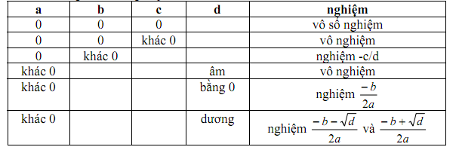

7/ Nhập ba số nguyên a, b, c ứng với thứ tự ngày, tháng, và năm. Hàm sẽ in ra thông báo "Ngay hop le" nếu như ngày vừa nhập là hợp lệ và in ra "Khong phai ngay hop le" nếu như ngày không hợp lệ. Có nhiều quy ước khác nhau về ngày cũng như năm nhuận, nhưng chúng ta có thể sử dụng điều kiện sau

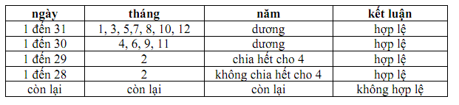

8/ Viết chương trình cho phép nhập hai ngày D=(a/b/c) và C=(x/y/z) và in ra thông báo "truoc" nếu ngày D đứng trước ngày C, và in ra "sau" nếu D đứng sau ngày C, hoặc in ra "bang" nếu hai ngày bằng nhau.

Ví dụ:

Nhap ngay dau: 13

Nhap thang dau: 12

Nhap nam dau: 2007

Nhap ngay cuoi: 1

Nhap thang cuoi: 11

Nhap nam cuoi: 2008

Ket qua: truoc

9/ **Kiểm tra điểm thi và xếp loại**

* Yêu cầu: Nhập vào điểm thi của học sinh và xếp loại như sau:
  + Điểm >= 9: Xuất sắc
  + Điểm >= 7: Giỏi
  + Điểm >= 5: Trung bình
  + Điểm < 5: Yếu
* Input: Điểm của học sinh.
* Output: "Xuất sắc", "Giỏi", "Trung bình", hoặc "Yếu".

**10/ Tính tiền điện**

* Yêu cầu: Nhập số kWh tiêu thụ và tính tổng tiền điện theo biểu giá như sau:
  + <= 50 kWh: 1.500 VND/kWh
  + 51 - 100 kWh: 2.000 VND/kWh
  + Trên 100 kWh: 2.500 VND/kWh
* Input: Số kWh.
* Output: Tổng tiền điện.

11/ **Tính tiền taxi**

* Yêu cầu: Tính tiền taxi theo công thức sau:
  + <= 1km: 10.000 VND
  + 1km < d <= 5km: 10.000 VND cho 1km đầu tiên, 8.000 VND cho mỗi km tiếp theo.
  + d > 5km: 10.000 VND cho 1km đầu tiên, 8.000 VND cho 4km tiếp theo, 6.000 VND cho mỗi km từ km thứ 6 trở đi.
* Input: Quãng đường d (km).
* Output: Tổng tiền taxi.

12/ **Kiểm tra ba số có bằng nhau**

* Yêu cầu: Nhập vào ba số nguyên và kiểm tra xem cả ba số có bằng nhau không.
* Input: 3 số nguyên.
* Output: "Cả ba số bằng nhau" hoặc "Không bằng nhau".

13/ T**ính tổng hai số nếu chúng cùng dấu**

* Yêu cầu: Nhập hai số nguyên, nếu cả hai số đều cùng dấu thì tính tổng của chúng, nếu không thì in ra thông báo "Hai số không cùng dấu".
* Input: 2 số nguyên.
* Output: Tổng hai số hoặc thông báo.

14/ **Kiểm tra chữ cái viết hoa hay viết thường**

* Yêu cầu: Nhập một ký tự và kiểm tra xem ký tự đó là chữ cái viết hoa hay viết thường.
* Input: 1 ký tự.
* Output: "Chữ cái viết hoa" hoặc "Chữ cái viết thường".